KHÁI NIỆM HAI TAM GIÁC ĐỒNG DẠNG
Họ tên học sinh: …………………………..…..…………………… Lớp: 8B1/ …... Ngày: …. / … / 20….
- Lí thuyết
1. Định nghĩa: Hai tam giác gọi là đồng dạng với nhau nếu chúng có ba cặp góc bằng nhau đôi một và ba cặp cạnh tương ứng tỷ lệ
Ta có: 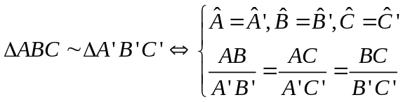
2. Tính chất
a. Mỗi tam giác đồng dạng với chính nó (hoặc nói hai tam giác bằng nhau thì đồng dạng)
b. Nếu 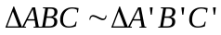 theo tỉ số k thì  theo tỉ số 
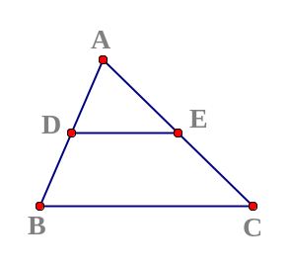
c. Nếu
3. Định lý: Nếu một đường thẳng cắt hai cạnh của tam giác và song song với cạnh còn lại thì nó tạo thành một tam giác mới đồng dạng với tam giác đã cho
4. Chú ý: Định lý trên vẫn đúng cho trường hợp đường thẳng a cắt phần kéo dài hai cạnh của tam giác và song song với cạnh còn lại
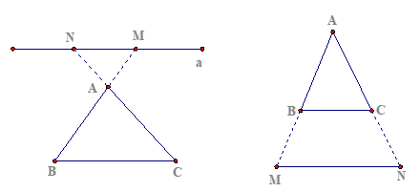
- Bài luyện tập
Bài 1. Cho tam giác ABC có AB = 6cm, AC = 9cm. Các điểm D và E theo thứ tự thuộc các cạnh AB, AC sao cho BD = 4cm, CE = 6cm
a. Chứng minh rằng:  và xác định tỉ số đồng dạng
b. Kẻ EK // AB ( K thuộc BC ). Chứng minh: 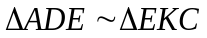
c. Tính tỉ số chu vi tam giác ADE và EKC.
Bài 2. Cho O là một điểm nằm trong tam giác ABC. Trên OA lấy điểm D sao cho: 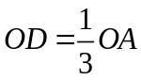. Qua D vẽ đường thẳng song song với AB cắt OB tại E. Qua E kẻ đường thẳng song song với BC cắt OC tại E. Chứng minh rằng:  và xác định tỷ số đồng dạng.

Bài 3. Cho tam giác ABC có AB = 3cm, BC = 4cm, CA = 5cm, biết 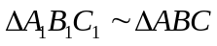
a. Tính các cạnh A₁B₁, A₁C₁, biết: B₁C₁ = 8cm
b. Tính các cạnh A₁B₁, A₁C₁, B₁C₁ biết theo tỉ số đồng dạng bằng 3
Bài 4. Cho tam giác ABC vuông tại A có AB = 6cm, BC = 10cm. Kẻ một đường thẳng song song với BC, cắt các cạnh AB, AC tại E và F. Biết AE = 2cm, tính tỉ số đồng dạng của tam giác AEF và ABC và độ dài các cạnh AF, EF

- Bài tập bổ sung
Bài 1: Cho hình bình hành ABCD có AB = 6cm, AD = 5cm. Lấy F trên cạnh BC sao ho CF = 3cm. Tia DF cắt tai AB tại G
a. Chứng minh: 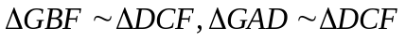
b. Tính độ dài đoạn thẳng AG
c. Chứng minh: AG. CF = AD . AB
Bài 2: Cho tam giác ABC, kẻ . Từ trung điểm M của cạnh BC, kẻ một đường thẳng bất kì cắt 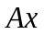 ở N, cắt  ở P cắt cắt  ở Q. Chứng minh: 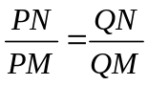.
- Bài tập về nhà
Bài 1. Cho tam giác ABC có Tam giác  đồng dạng với tam giác  có cạnh nhỏ nhất là 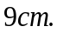 Tính các cạnh còn lại của tam giác .
Bài 2. Cho tam giác ABC có  đồng dạng với 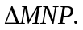 Tính độ dài các cạnh của 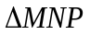, biết chu vi là 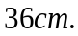.
Bài 3. Cho tam giác, lấy M trên cạnh BC sao cho 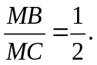 Qua M kẻ đường thẳng song song với AC cắt AB tại D. Qua M kẻ đường thẳng song song với AB cắt AC tại E.
a) Tìm các cặp tam giác đồng dạng và tìm tỉ số đòng dạng
b) Tính chu vi các tam giác DBM, EMC biết chu vi tam giác ABC bằng 24cm.
CÁC TRƯỜNG HỢP ĐỒNG DẠNG CỦA TAM GIÁC
Họ tên học sinh: …………………………..…..…………………… Lớp: 8B1/ …... Ngày: …. / … / 20….
- Lí thuyết
1. Định lý: Nếu ba cạnh của tam giác này tỉ lệ với ba cạnh của tam giác kia thì hai tam giác đó đồng dạng.
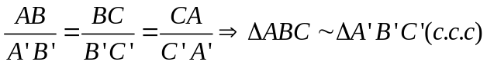 | 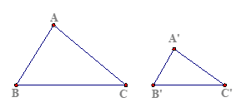

- Bài luyện tập
Bài 1. Cho hình vẽ
a)  có đồng dạng với  hay không?
b) Tính tỉ số chu vi của hai tam giác
Bài 2. Cho tam giác ABC đồng dạng với tam giác A’B’C’. Cho biết   và chu vi tam giác A’B’C’ bằng 45cm. Tính độ dài các cạnh của tam giác A”B’C’.
Bài 3. Cho tam giác ABC đồng dạng với tam giác A’B’C’. Cho biết 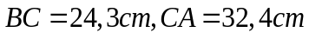  Tính độ dài các cạnh của tam giác A’B’C’ nếu:
a) 
b) 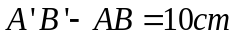
- Bài tập bổ sung
Bài 1: Cho tam giác ABC. Các đường cao AF, Bk, CL cắt nhau tại H. Từ A kẻ Ax vuông góc với AB, từ C kẻ Cy vuông góc với BC. Gọi P là giao điểm của Ax và Cy
a. Chứng minh tứ giác AHCP là hình bình hành
b. Lấy O là trung điểm của BP. D, E lần lượt là trung điểm của BC và CA. Chứng minh rằng: 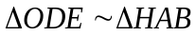.
Bài 2: Cho tam giác ABC. Điểm M thuộc cạnh BC sao cho 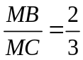. Kẻ MH // AC (H thuộc AB) và MK // AB (K thuộc AC)
a. Tính độ dài MB, MC biết BC = 25cm
b. Tính chu vi tam giác ABC khi biết chu vi tam giác KMC = 30cm
c. Chứng minh: HB . MC = BM . KM
- Bài tập về nhà
Bài 1. Cho tam giác ABC có độ dài các cạnh tỉ lệ với 4, 5, 6. Cho biết: 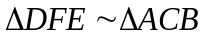 và cạnh nhỏ nhất của tam giác DEF là 0,8cm. Tính độ dài các cạnh còn lại của tam giác DEF.
Bài 2. Cho tam giác ABC và một điểm O nằm trong tam giác đó. Gọi P, Q, R lần lượt là trung điểm của các đoạn thẳng OA, OB, OC.
a) Chứng minh: 
b) Cho biết có chu vi bằng 543cm. Tính chu vi 